4/5/6/7 AGOSTO 2018

CAI VILLASANTA Sez. A.Oggioni

TREKKING nel Parco Nazionale del GRAN SASSO e dei MONTI della LAGA
Salita alle più alte cime dello splendido massiccio del Gran Sasso, suggestivo baluardo roccioso con le sue pareti calcaree di oltre 1000mt. affacciate sul Mare Adriatico. Quattro giorni per entrare nel suggestivo mondo appenninico costellato di praterie, creste, dorsali … quattro giorni camminando per lo splendido massiccio del Gran Sasso, il gruppo montuoso più alto degli Appennini situato interamente in Abruzzo. Il panorama sarà davvero affascinante da tutti i punti di vista …

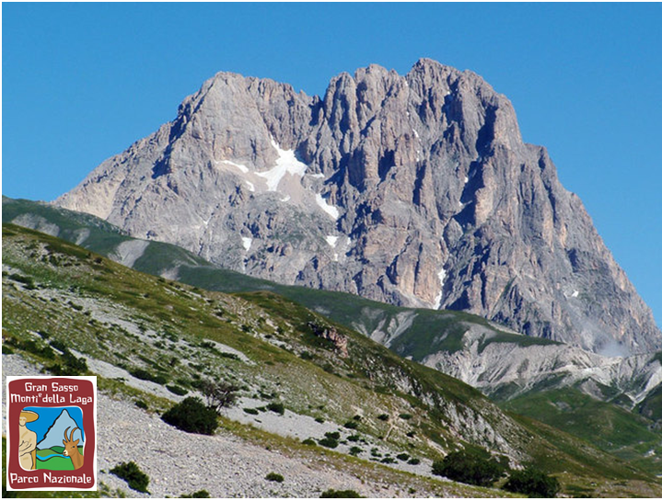

PROGRAMMA del TREKKING
Sabato 4 Agosto
PARTENZA da VILLASANTA – Piazza EUROPA: ORE 5.00
A1 Autostrada del Sole fino a Bologna – A14 Autostrada Adriatica fino a uscita Teramo - Giulianova – Mosciano S. Angelo - Superstrada Teramo Mare – A24 Autostrada Roma Teramo L’Aquila uscita ASSERGI – Fonte Cerreto – Sella di Monte Cristo ( partenza del trekking) /SS Strada Statale 17bis fino alla Capanna Sociale di Fonte Vetica 1630mt. (arrivo del trekking)
Percorso: Sella di Monte Cristo Rifugio 1760mt. – Rifugio Campo Imperatore 2130mt. – Rifugio Duca degli Abruzzi 2388mt.
Dislivello in salita: 650mt.
Difficoltà: E/Escursionistico
Tempo totale: 3.00ore
Segnaletica: sentiero N°200
Note: percorso su mulattiera e sentiero ai piedi del Monte della Scindarella 2233mt. – pranzo al sacco o in punto ristoro.

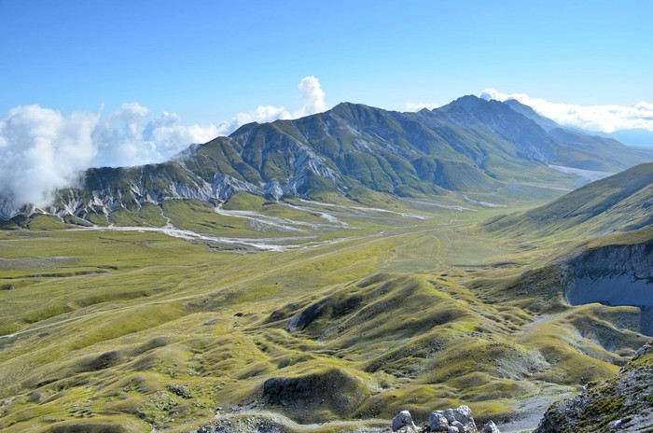
Monte della Scindarella
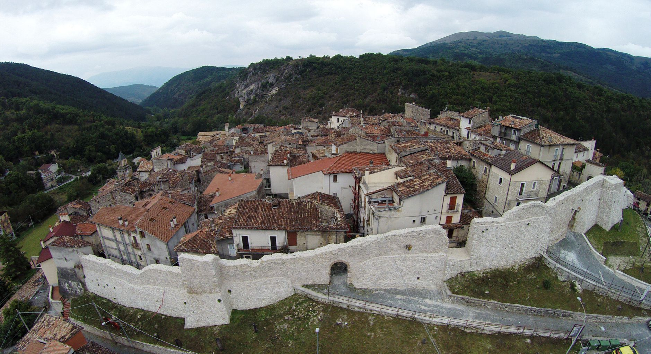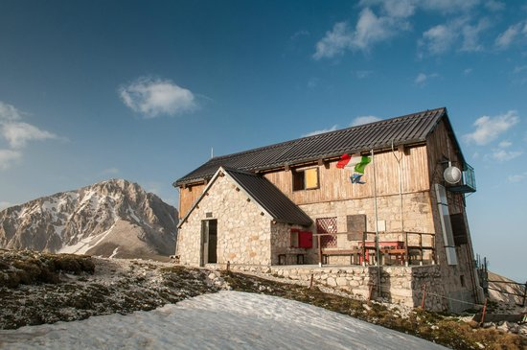
Assergi Rifugio Duca degli Abruzzi
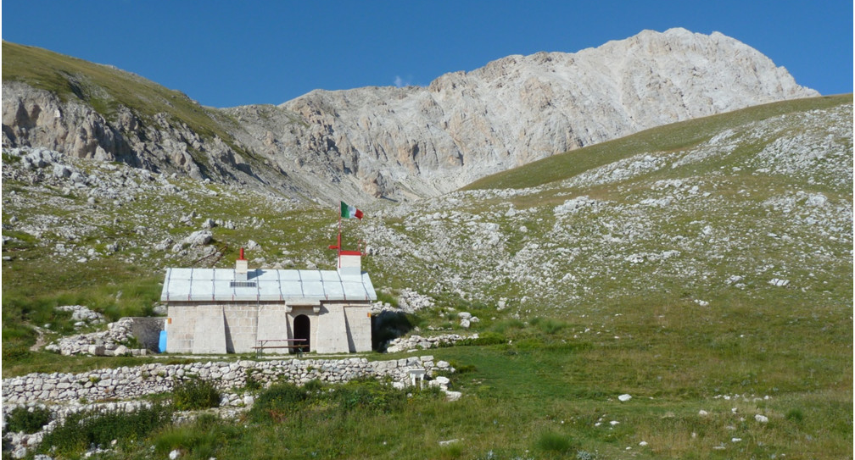
Rifugio Garibaldi
Domenica 5 Agosto
Percorso: Rifugio Duca degli Abruzzi 2388mt.- Sella di Monte Aquila 2335mt.- Sella del Brecciaio 2506mt. - Corno Grande (Vetta Occidentale ) 2912mt.- Sella del Brecciaio 2506mt. – Rifugio Garibaldi 2230mt.- Sella di Monte Aquila 2335mt.- Rifugio Duca degli Abruzzi 2338mt.
Dislivello in salita:700mt.
Difficoltà: EE/Escursionistico Esperti
Tempo totale: tutto il giorno (per la salita al Corno Grande circa 3 ore)
Segnaletica: sentiero N°104 fino alla Sella di Monte Aquila – N°101/103 fino alla cima –N°103 dalla cima al rifugio Garibaldi –N° 101/104 dal Rifugio Garibaldi al Rifugio Duca degli Abruzzi
Note: percorso su sentieri in quota con possibilità di tratti attrezzati con fune metallica – pranzo al sacco in cima !!!

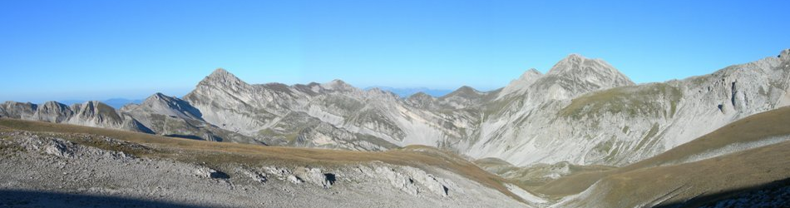

Lunedì 6 Agosto
Percorso: Rifugio Duca degli Abruzzi 2388mt.- Ex Rifugio Campo Imperatore 2130mt. – Vado di Corno 1924mt. – Monte Brancastello 2385mt. - Vado del Piaverano 2200mt.- Torri di Casanova 2362mt. – Forchetta di Santa Colomba 2260mt. - Monte Infornace 2469mt.- Monte Prena 2561mt.- Vado di Ferruccio 2245mt.- Monte Camicia 2564mt.- Capanna Sociale di Fonte Vetica 1632mt.
Dislivello in salita:1400mt.
Dislivello in discesa: 1800mt.
Difficoltà: EEA/Escursionistico Esperti Attrezzato (tratti attrezzati con passaggi di I e II grado)
Lunghezza: 17km circa
Tempo totale: 11 ore una giornata (… molto lunga!!)
Segnaletica: Sentiero N°215 fino a Vado di Corno – N°235 poi N°253
Note: - IL SENTIERO del CENTENARIO, inaugurato nel 1974, è stato realizzato dalla Sezione del CAI dell'Aquila per la celebrazione del centenario della sua fondazione. E' una traversata, lunga ed impegnativa, riservata ad escursionisti ben allenati in grado di mettere anche le mani sulla roccia. La vista del Paretone, le Torri di Casanova, l'aerea cresta tra il Monte Prena ed il Monte Camicia e la vista sulla parete Nord di quest'ultima la rendono indubbiamente la cresta più spettacolare ed attraente dell'intero Appennino visto la lunghezza offre diverse possibilità di discesa anticipata casomai ci si trovasse in difficoltà (Vado del Piaverano, Forchetta di Santa Colomba, Vado di Ferruccio).

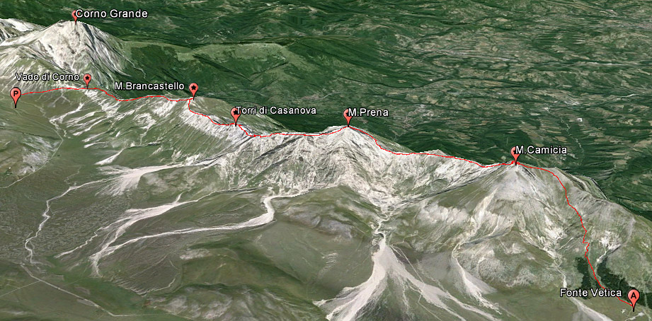

Dal Vado si segue lungamente la cresta, mai difficile, che supera in successione prima la sella sotto la quale, a sinistra, c'è il pianoro di Rigo Rosso, poi passa vicino a Pizzo San Gabriele 2214mt. quindi oltrepassa l'anticima a quota 2230mt. e infine raggiunge Monte Brancastello. Da Monte Brancastello 2385mt, seguendo il filo di cresta, si scende leggermente. Oltrepassata quota 2327mt. si arriva al Vado del Piaverano 2200mt. e da qui alla base delle Torri di Casanova dove iniziano i tratti attrezzati. Con scalette e corde fisse si superano in successione le varie torri arrivando prima alla Forchetta di Santa Colomba 2260mt. e poi su Monte Infornace 2469mt. Si continua scendendo alla sella a quota 2418mt .per poi risalire, su ghiaie, la ripida cresta che porta su Monte Prena 2561mt. Da qui si scende per la via Normale, verso Nord, fino al Vado di Ferruccio 2245mt. quindi seguendo la cresta ovest del Monte Camicia 2564mt., con saliscendi, si arriva alla base di un canalino (friabile!) che permette di raggiungere, finalmente, l'ultima cima del sentiero del Centenario. Dalla cima di Monte Camicia si scende nel Vallone di Vradda e, seguendo la via Normale, si raggiunge la Capanna Sociale di Fonte Vetica 1632mt. dove la lunga traversata termina. Dopo aver recuperato i furgoni ci trasferiamo a Isola del Gran Sasso in Contrada San Giovanni Ad Insulam dove pernotteremo.

Martedì 7 Agosto
La giornata di oggi prevede l’escursione da Isola del Gran Sasso alla frazione di San Pietro, facile escursione dopo le fatiche dei giorni scorsi e la possibilità, prima di rientrare, di andare al mare….!!!
Percorso: Trasferimento in furgone da San Giovanni Ad Insulam ad Isola del Gran Sasso 415mt. – San Pietro760mt.
Dislivello in salita: 350mt. (2km)
Difficoltà: E/Escursionistico
Tempo totale: 2.00ore
Segnaletica: parziale (sentiero N°232)
Note: Da Isola si sale attraverso un antico e ripido sentiero verso la frazione di San Pietro. Il tratto iniziale del sentiero 232 è asfaltato e, superata la sede del Parco del Gran Sasso, il percorso presenta un buon fondo in selciato. La Chiesa San Pietro è la parrocchiale del piccolo borgo, alle falde settentrionali del monte Brancastello e subito dopo alla piazzetta dove si incrocia il Sentiero Italia 200C. – Pranzo a Isola del Gran Sasso al rientro dall’escursione.

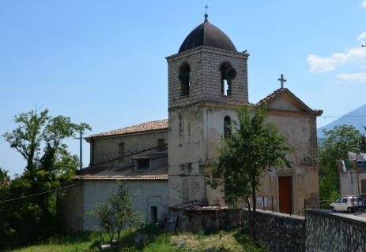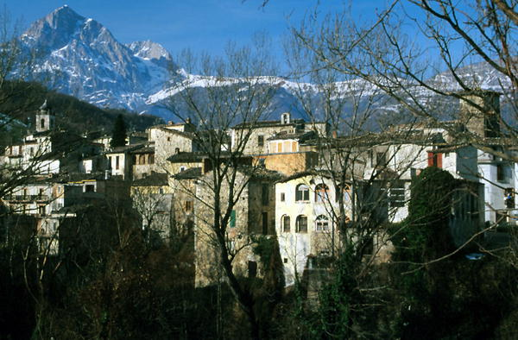
San Pietro Isola del Gran Sasso

- Il programma potrebbe subire delle variazioni a seconda delle condizioni meteo. - Il programma potrebbe subire delle variazioni, anche per nostra decisione “comune” di cambiare le escursioni, se il tempo a disposizione non ci permette di svolgerle nella tempistica decisa o per svariati motivi. - Per chi non partecipa alle escursioni è libero di gestire le proprie uscite, considerando che comunque si è parte di un gruppo e quindi attenersi agli orari di colazione e cena. - Si consiglia di portare tutta l’attrezzatura per l’escursionismo , zaino, giacca vento, berretto, guanti, scarponi, occhiali da sole, bastoncini, crema solare, macchina fotografica, sacco lenzuolo … e imbrago + kit da ferrata per tratti attrezzati!!! - Documento d’ identità e Tessera CAI
-Vorremmo che il trekking , oltre a un momento di svago e di divertimento in montagna, rappresenti un’occasione per conoscere i partecipanti, “fare gruppo”… , condividere il piacere di andare in montagna e superare “insieme” le difficoltà che si potrebbero presentare sul percorso.

------------------------------------------------------------------------------------
RESPONSABILI ACCOMPAGNATORI: ENRICO Cell. 3294107745 FRANCA Cell. 3203827074

------------------------------------------------------------------------------------
Il costo totale del trekking è di 280 euro per persona.
ISCRIZIONI valide con versamento acconto di 100 euro

LA QUOTA COMPRENDE:
- 2 notti in trattamento mezza pensione presso Rifugio Duca degli Abruzzi 2388 mt. sulla Cresta del Monte Portella.
- 1 notte in trattamento pernottamento e colazione presso Agriturismo San Giovanni ad Insulam – Isola del Gran Sasso
- Viaggio andata e ritorno con furgoni 9 posti compreso pedaggio autostradale e carburante
LA QUOTA NON COMPRENDE:
- Extra di carattere personale e tutto quanto non menzionato alla voce “La quota comprende”
( pranzi e cena dell‘ultima sera)

------------------------------------------------------------------------------------

QUALCHE INFORMAZIONE:

Il PARCO NAZIONALE del GRAN SASSO e dei MONTI della LAGA è un comprensorio istituito nel 1991, terza riserva naturale protetta più grande d'Italia per estensione territoriale. È situato per la maggior parte in Abruzzo (provincia dell'Aquila, Teramo e Pescara) ed in misura minore nelle zone adiacenti del Lazio (Rieti) e delle Marche (Ascoli Piceno), nei territori della Comunità montana Gran Sasso, Comunità montana Campo Imperatore-Piana di Navelli, Comunità montana della Laga, Comunità montana del Velino e della Comunità montana del Tronto. Il parco si estende per una superficie di circa 141.341 ettari su un terreno prevalentemente montuoso, comprendente il massiccio del Gran Sasso d'Italia e la catena dei Monti della Laga, posta poco più a nord di questo lungo la stessa dorsale orientale dell'Appennino centrale abruzzese. Il territorio del parco è diviso in 12 distretti …... E' un territorio cerniera tra la regione euro-siberiana e quella mediterranea, in cui si localizza la montagna più elevata dell'Appennino che racchiude l'unico ghiacciaio dell'Europa meridionale. La posizione geografica, l'altezza raggiunta dalle montagne, nonché la differente geologia dei rilievi: calcari e dolomie sul Gran Sasso e sui Monti Gemelli, arenarie e marne sui Monti della Laga, determinano una straordinaria ricchezza di specie animali e vegetali, nonché una varietà di ecosistemi e paesaggi davvero unica …. www.gransassolagapark.it

ASSERGI è una frazione del comune dell'Aquila, posto a circa 11 km dal capoluogo. Con poco più di 500 abitanti, è ubicato a circa 900 mt. sotto il versante occidentale del massiccio del Gran Sasso, in un piccola piana detta Piana di Assergi posta al termine della Valle del Vasto che scende dal Monte San Franco-Passo delle Capannelle, lungo la strada statale 17 bis che da Bazzano sale a Campo Imperatore passando per Paganica, Tempera, Camarda, Fonte Cerreto, Montecristo-Fossa di Paganica. È sede dell'ente Parco nazionale del Gran Sasso e Monti della Laga, nonché dei laboratori nazionali dell'Istituto nazionale di fisica nucleare. Nel suo territorio si trova, inoltre, la stazione di valle della Funivia del Gran Sasso d'Italia che conduce a Campo Imperatore. Transita qui un tratto della grande Ippovia del Gran Sasso. Sulla cima di un’antica roccia, Assergi racconta la sua storia ad ogni passante. E’ una storia che inizia tanto tempo fa in epoca medievale …….. Il villaggio sorgeva su un terreno con bellissima esposizione a mezzogiorno, e lontano dalle insidie della montagna, secondo alcuni, Assergi deriverebbe da un tal Sergio Capitano Romano. Le sue mura, le case in pietra, la sua bellissima Chiesa di Santa Maria Assunta e la solitaria torre dell’orologio, che segna da secoli il tempo che fugge, conservano ancora oggi la loro straordinaria bellezza ….

ISOLA DEL GRAN SASSO è collocato ai piedi del Gran Sasso d'Italia. Adagiata nel cuore di una valle ampia e magnifica, denominata Valle Siciliana, al centro di una conca circondata da dolci colline alla confluenza del torrente Ruzzo e del fiume Mavone, da cui il suo nome, Isola, si apre in un degradare di clivi e di verde, di campi lavorati, di vigneti, oliveti e frutteti; con a ridosso boschi, pascoli, nevi perenni ed il magnifico teatro roccioso delle creste che si elevano per circa 25 km, dal Camicia all'Arapietra; e su tutte svettante, imponente, superbo, il Corno Grande con i suoi 2500 metri di "Paretone". E tutto intorno a corona i suoi numerosi e laboriosi borghi e casali: Villa Piano, Santa Lucia, San Massimo, Pretara, Ceriseto, San Pietro (noto per l'artigianato del legno), Cesa di Francia, Fano a Corno, Casale San Nicola, Cerchiara, Varano, Forca di Valle, Frisoni, Collalto, Trignano, San Giovanni, Colliberti, Capsano. Nel territorio del Comune, il Santuario di San Gabriele dell'Addolorata, sorto sui ruderi dell'antico convento francescano, è divenuto oggi uno dei più importanti e ricercati Santuari d'Italia: pellegrini di ogni dove, italiani e stranieri, lo onorano ogni anno della loro presenza.
Nel complesso oggi Isola dimostra di conservare ancora intatto un ricchissimo e raro patrimonio di memorie, di cultura, di religiosità d'arte e di natura; per tale ragione essa merita di essere scoperta (o riscoperta) ed apprezzata ….

RIFUGIO DUCA DEGLI ABRUZZI – Rifugio, di proprietà del C.A.I. di Roma, è situato a 2388mt. sulla Cresta del Monte Portella, nel cuore del Parco Nazionale del Gran Sasso e Monti della Laga , al ridosso del Corno Grande e delle principali vette del massiccio … www.rifugioducadegliabruzzi.it

RIFUGIO GARIBALDI - 131 sono gli anni sulle spalle del Rifugio Giuseppe Garibaldi che, aperto nel 1886, è il più antico rifugio di montagna d’Italia.Il Palazzo del Quirinale era occupato da Umberto I di Savoia, sul trono di Pietro sedeva Papa Leone XIII, e sul Gran Sasso, precisamente a Campo Pericoli, a quota 2.231 metri, veniva costruito quello che sarebbe divenuto il più antico rifugio di montagna del nostro paese….Inizialmente, il Rifugio Giuseppe Garibaldi apparteneva al novero delle strutture del CAI di Roma, ma già nel 1924 passò sotto la diretta responsabilità del CAI de L’Aquila, che ne delegò la gestione a una famiglia, i Pilato, proveniente da Assergi, la quale ne portò avanti le sorti fino al 1977, quando tornò sotto la piena gestione del CAI del capoluogo abruzzese.

------------------------------------------------------------------------------------
Si chiama Ripartire dai sentieri ed è un’iniziativa promossa dal Club Alpino Italiano per la valorizzazione delle emergenze storiche e ambientali delle zone colpite dal sisma del 2016. La rete dei sentieri che innerva le zone montane e pedemontane del cratere sismico del Centro Italia è infatti strategica per sostenere il turismo aiutando la ripresa della vita sociale e economica: il progetto propone itinerari che ricollegano borghi e paesi attraverso un’antica rete di viabilità lenta in modo da offrire una proposta di turismo sostenibile, un’esperienza di cammino culturale e solidale. Le località proposte sono quelle a oggi raggiungibili senza difficoltà particolari, attraversabili in sicurezza e dove non ci sono divieti di accesso e zone rosse. Il trekking di quest’anno vuole contribuire a questa iniziativa del Club Alpino Italiano, alla portata di tutte le gambe …. «Non si farà turismo del macabro, non ci sono itinerari tra le macerie, anche se di macerie, purtroppo, ce ne sono …», ha precisato il Vicepresidente generale del CAI Antonio Montani, che ha coordinato il progetto. Lo scopo del trekking è quello di contribuire in modo tangibile all’ iniziativa contattando direttamente il CAI della zona, sia per l’organizzazione che per la logistica. Per partecipare non bisogna essere esperti, ma sicuramente arrivare allenati e con l’equipaggiamento adatto. Non bisogna essere neanche metereologi, ma sicuramente sarà importante dare un’occhiata alle previsioni del tempo: se è prevista pioggia o alta nuvolosità sul massiccio, non dobbiamo sfidare la montagna. D’altra parte, quando il sole bacia le cime, la camminata diventa luminosa e piacevole! Il nostro obiettivo sarà la vetta del Corno Grande 2.912mt. la cima degli Appennini, nel cuore del massiccio: raggiungere la cima non sarà proprio una passeggiata, ma sarà il modo migliore per celebrare i nostri primi novant’anni. Isola del Gran Sasso e San Pietro farà da chiusura al nostro trekking, uno degli itinerari proposti dall’iniziativa Ripartire dai sentieri.
SI RACCOMANDA SEMPRE …
il RISPETTO DELLA NATURA E DELLA PACE DELLA MONTAGNA .
